**Editor** Autor**:** *Lisa-Maria Heigl*

**Photo** Foto**:** *German Popp*

**Location** Ort: *Deutschland*

**Date** Datum**:** *12/2024*

**Recyclingbetrieb mit neuem SENNEBOGEN 830 G-Serie**

**Seit November 2024 verstärken zwei neue SENNEBOGEN 830 G Umschlagbagger die Flotte der Wurzer Umwelt GmbH in Eitting. Das Unternehmen ist seit 40 Jahren ein Vorreiter in den Bereichen Recycling, Kreislaufwirtschaft, Umweltschutz und Entsorgung. Mit rund 420 Mitarbeitern an den Standorten Eitting, Waldkraiburg und Bichl bietet Wurzer Umwelt nachhaltige Lösungen für Kommunen, Unternehmen und Privatpersonen.**

Die zwei neuen SENNEBOGEN Maschinen werden zur Beschickung von Schreddern, Zerkleinerern und Siebanlagen sowie zum Verladen von Recyclingmaterial auf LKWs eingesetzt. Dabei überzeugt der 830 G mit **stabiler Standfestigkeit, hoher Leistung und maximalem Fahrerkomfort**.

**Maschinen made in Bayern**

Mit seiner starken Performance und robusten Bauweise ist der SENNEBOGEN 830 G ideal für den anspruchsvollen Recycling-Einsatz geeignet. Der pendelnd aufgehängte **800 l Polyp-Mehrschalen-greifer** sorgt durch seine effiziente Materialaufnahme und präzise Steuerung für einen reibungslosen Arbeitsablauf. Mit einer Reichweite von bis zu 17 m und einem Einsatzgewicht von 40 t gewährleistet die Maschine eine zuverlässige und sichere Handhabung.

Ausschlaggebend für die Kaufentscheidung der Wurzer Umwelt GmbH waren die **sehr gute Performance bei Vorführungen und beim Testeinsatz des Prototyps**, die **regionale Produktion in Bayern** sowie die **kurzen Wege zum Werk**, die eine schnelle und direkte Zusammenarbeit ermöglichen.

**SENcon-System sorgt für intuitive Bedienung**

Ein Highlight des **830 G** ist das neue **SENcon Steuerungssystem**. Mit **individuellen Fahrerprofilen, integrierten Assistenzsystemen** wie der Baggerwaage, **umfangreichen Datenauswertungen** und einem **effektiven Remote Service** bietet das System einen völlig neuen Komfort für Fahrer, Flottenbetreiber und Servicepersonal.

Die intuitive Bedienung erleichtert den Fahrern die tägliche Arbeit erheblich. Das **präzise Steuerverhalten** und die optimierte **Reaktionsgeschwindigkeit** machen das Materialhandling effizienter und angenehmer. „Ich bin mit der neuen Steuerung überaus zufrieden. Die Bedienung ist wesentlich intuitiver als bei bisherigen Systemen“, bestätigt der Fahrer Albin Gashi.

**Komfort neu definiert**

Besonders positiv bewertet Wurzer Umwelt die neue **Maxcab Kabine**, die mit ergonomischen Verbesserungen punktet. **Ein großes 10‘‘ Touchdisplay, individuell einstellbare Joysticks und eine erhöhte Sitzposition** bieten dem Fahrer eine exzellente Übersicht über den Arbeitsbereich. Der besonders **ruhige Lauf der Maschine** trägt zusätzlich zu einer angenehmen Arbeitsumgebung bei.

**Mehr Leistung bei geringerem Verbrauch**

Im direkten Vergleich mit früher eingesetzten Maschinen zeigt sich: Der **SENNEBOGEN 830 G ist leistungsstärker, komfortabler und effizienter**. Dank modernster Technik wird nicht nur der Durchsatz gesteigert, sondern auch der Kraftstoffverbrauch deutlich gesenkt. Das bedeutet eine nachhaltigere und wirtschaftlichere Arbeitsweise für den Recyclingbetrieb von Wurzer Umwelt.

**Starker Service und reibungslose Zusammenarbeit**

Ein weiterer Pluspunkt für Wurzer Umwelt ist die **hervorragende Zusammenarbeit mit SENNEBOGEN**. Die Kommunikation mit dem Hersteller und der **SENNEBOGEN Vertriebsgesellschaft (SVG)** verläuft reibungslos. Auch beim Service überzeugt SENNEBOGEN mit **kompetenten, hilfsbereiten Monteuren**, die bei Wartung, Installation oder Reparaturen schnell und lösungsorientiert arbeiten.

„Unsere Erwartungen an die Serviceunterstützung wurden vollkommen erfüllt. Die verbesserte Fernwartung trägt zusätzlich zu einer schnellen Problemlösung bei“, so das Fazit von Edwin Lambert, Betriebsleiter der Wurzer Umwelt GmbH.

**Bildunterschriften:**

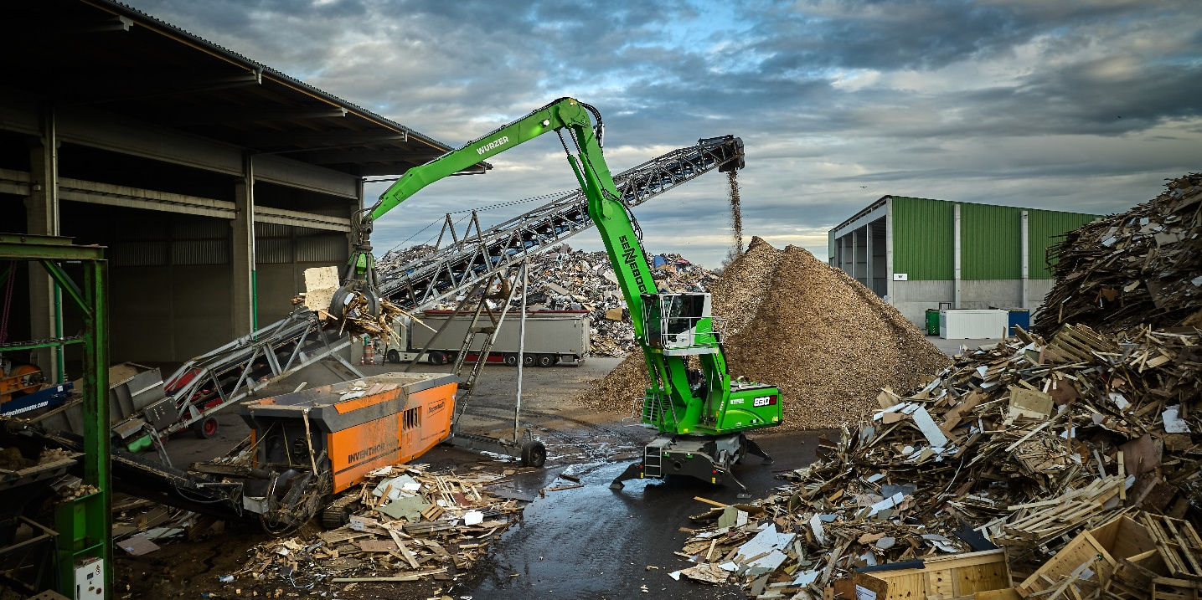

Headerbild

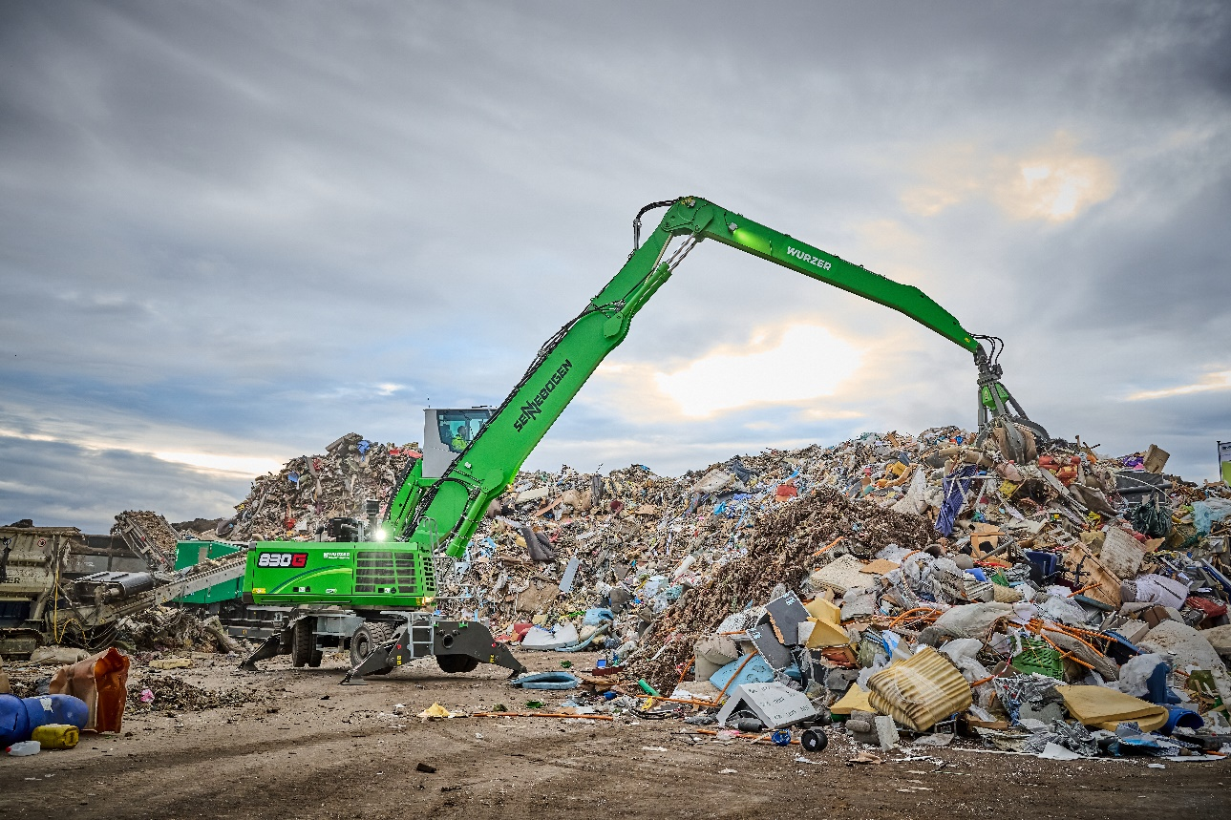

SENNEBOGEN 830 G: Präziser Materialumschlag mit einem 800 l Polyp-Mehrschalengreifer.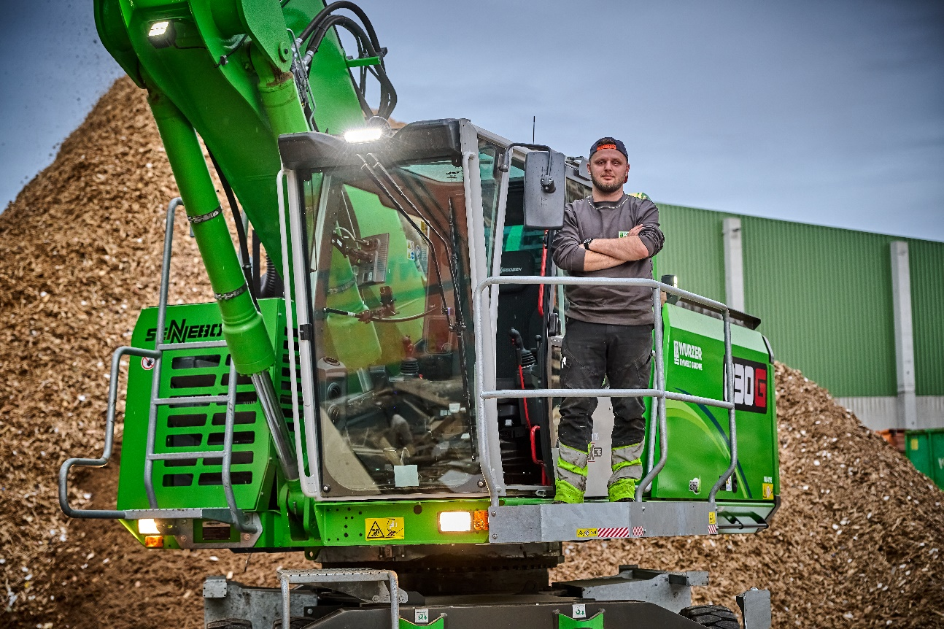

Das Highlight für den Fahrer des 830 G, Albin Gashi: die komfortable Kabine.

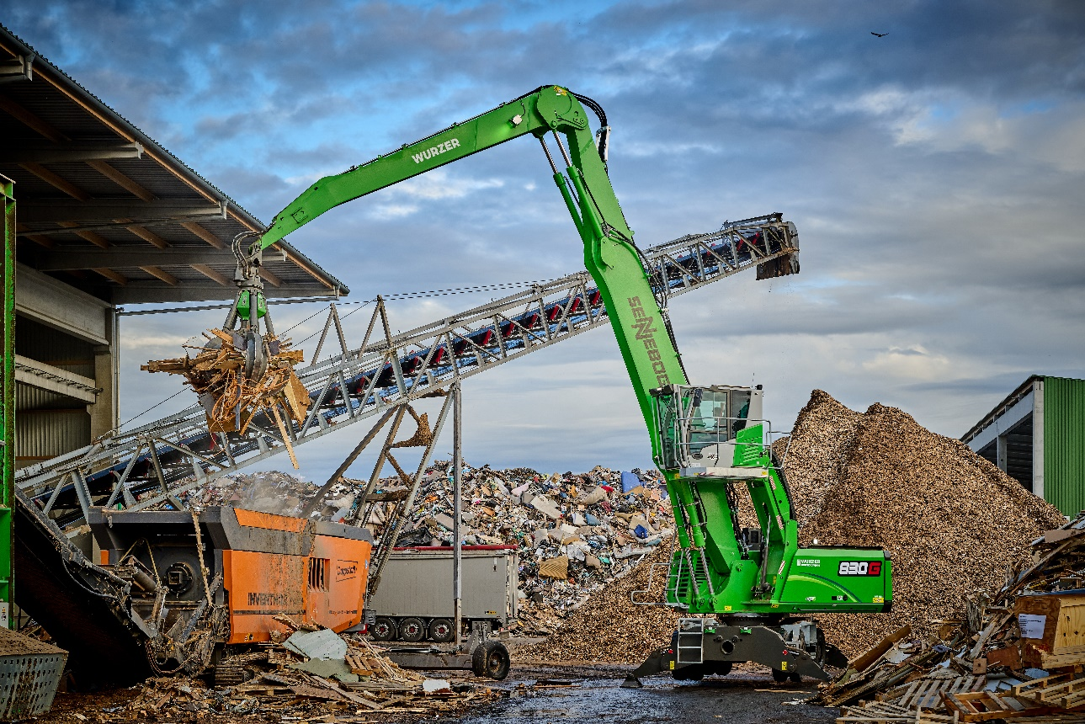

Das grüne Multitalent beschickt bei Wurzer Umwelt am Standort in Eitting einen Schredder mit Altholz.

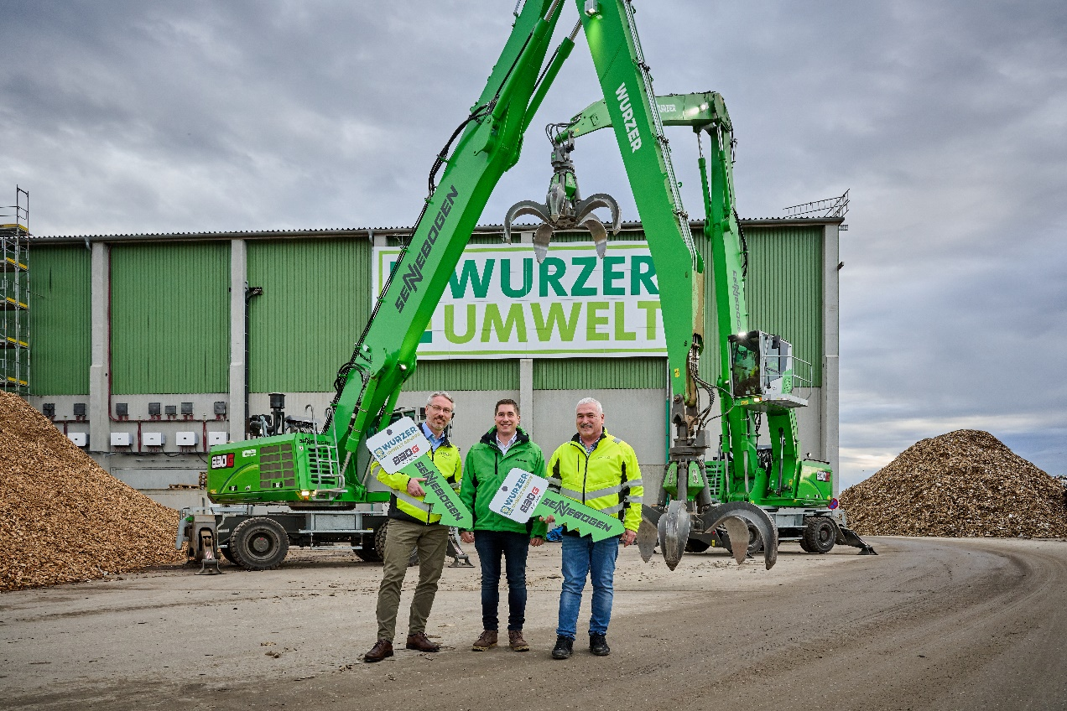

Von links: Schlüsselübergabe der beiden 830 G mit Dr. Marcus Wenzelides (Prokurist und Niederlassungsleiter, Wurzer Umwelt GmbH), Thomas Schmaderer (Gebietsverkaufsleiter, SENNEBOGEN Vertriebsgesellschaft), Edwin Lambert (Betriebsleiter, Wurzer Umwelt GmbH)